

Отпугиватель грызунов
с гибридной ультразвуковой
системой «Град А-650Д»

Руководство по эксплуатации
ИНТК.433523.021 РЭ

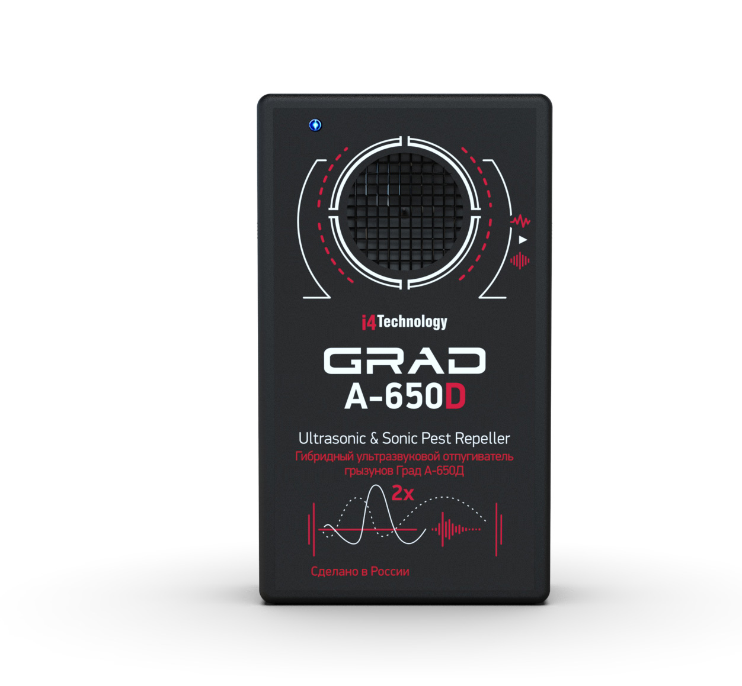

Настоящее руководство знакомит пользователя с конструкцией, правилами эксплуатации (использование по назначению, техническое обслуживание, ремонт, хранение и транспортирование) изделия «Отпугиватель грызунов с гибридной ультразвуковой системой «Град А-650Д» (далее по тексту – изделие).
Основной отличительной особенностью изделия является то, что оно может работать как в звуковом, так и в бесшумном (ультразвуковом) режиме.
Перед началом использования приобретенного вами изделия внимательно ознакомьтесь с настоящим руководством по эксплуатации.
Соблюдение приведенных в руководстве правил, ограничений и указаний продлит срок службы изделия и позволит использовать его наиболее эффективно.

Внимание! После хранения изделия в холодном помещении или транспортирования в зимних условиях перед началом эксплуатации его необходимо выдержать при комнатной температуре в течение двух часов.

Производитель не несет ответственности за ущерб, вызванный неправильным использованием изделия или несоблюдением данной инструкции.

- ОПИСАНИЕ И РАБОТА ИЗДЕЛИЯ

1.1. Назначение изделия

1.1.1. Изделие является портативным прибором, предназначенным для борьбы с грызунами (мышами, крысами) на садовых участках и в закрытых помещениях: складах, хранилищах, бытовых помещениях и т.п.
Принцип действия основан на непереносимости грызунами излучения, генерируемого изделием. Звуковые и ультразвуковые волны воздействуют на нервную систему грызунов, причиняя им боль и дискомфорт. Крысы и мыши теряют способность потреблять пищу, воду, стараются покинуть помещение. При этом изделие не оказывает вредного воздействия на людей и домашних животных.
Отличительной особенностью изделия по сравнению с аналогами является то, что параметры генерируемого сигнала постоянно меняются. При этом период повторения звукового рисунка составляет более 60 часов, что исключает привыкание грызунов к излучению, а также позволяет устанавливать дополнительные изделия на любом расстоянии без возникновения эффекта «замирания звука».
Питание изделия может осуществляться как от внешнего блока питания, так и от установленных в него элементов питания, что, в свою очередь, позволяет использовать изделие в местах, где нет возможности подключиться к сети переменного тока (например, на открытом пространстве садового участка).

1.1.2. Условия эксплуатации изделия:
– температура окружающего воздуха, ^{О}С …………………………………………………..от – 40 до + 50;
– относительная влажность воздуха при 25^{О}С, % …………………………………………………… до 98;
– атмосферное давление …………………... от 66,6 кПа до 106,6 кПа (от 500 мм рт.ст. до 800 мм рт.ст)

1.2. Технические характеристики

1.2.1. Внешний вид изделия представлен на рисунке 1.
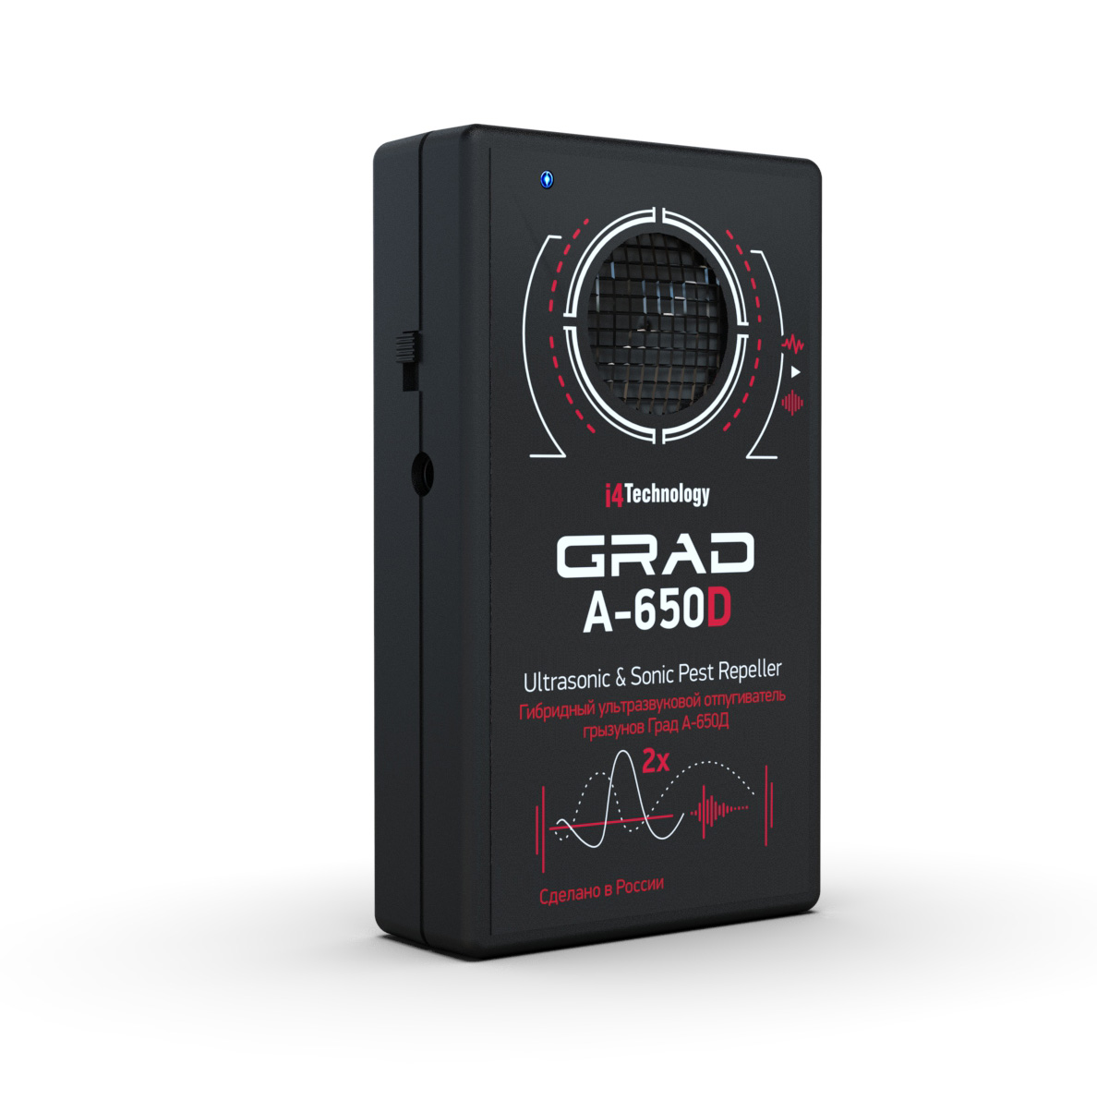

Рисунок 1 – внешний вид изделия

1.2.2. Габаритные размеры изделия, мм, не более ……………………………………...……......109 х 65 х 25

1.2.3. Масса изделия с элементами питания, кг, не более ...…………………………………………...…..0,12

1.2.4. Масса изделия в упаковке с внешним источником питания, кг, не более………...…….……….... 0,47

1.2.5. Напряжение питания постоянного тока (три элемента питания типа ААА), В………….….…… 4,5

1.2.6. Входное напряжение постоянного тока при работе от внешнего источника питания, В…..от 5 до 15

1.2.7. Максимальный ток, потребляемый изделием, мА, не более
от элементов питания, не более ……………….…………….…………….………10
от внешнего источника, не более .………….…………….…………….……... …13

1.2.8. Диапазон рабочих частот излучения, кГц …...……………………………………………......от 4 до 40

1.2.9. Диаграмма направленности излучения ...……………………………………….…………….. круговая

1.2.10. Уровень звукового давления на расстоянии 1 м от изделия, дБ, не более…….………..………. 110*
(максимально допустимый безопасный для человека уровень излучения по СанПин 2.2./2.1.8.582-96)

1.2.11. Максимальная площадь, охватываемая излучением, м² ...…………….…………………….……..650

1.3. Состав изделия

1.3.1. Состав изделия и комплект поставки приведены в таблице 1.

Таблица 1
№ п/п | Наименование | Колич. | Примечание
1 | Отпугиватель грызунов с гибридной ультразвуковой системой «Град А-650Д»  ТУ 6329-005-64062607-2014 | 1
2 | Внешний источник питания | 1
3 | Упаковочная коробка | 1
4 | Руководство по эксплуатации  ИНТК.433523.021 РЭ | 1

1.3.2. Расположение основных частей изделия представлено на рисунке 2.

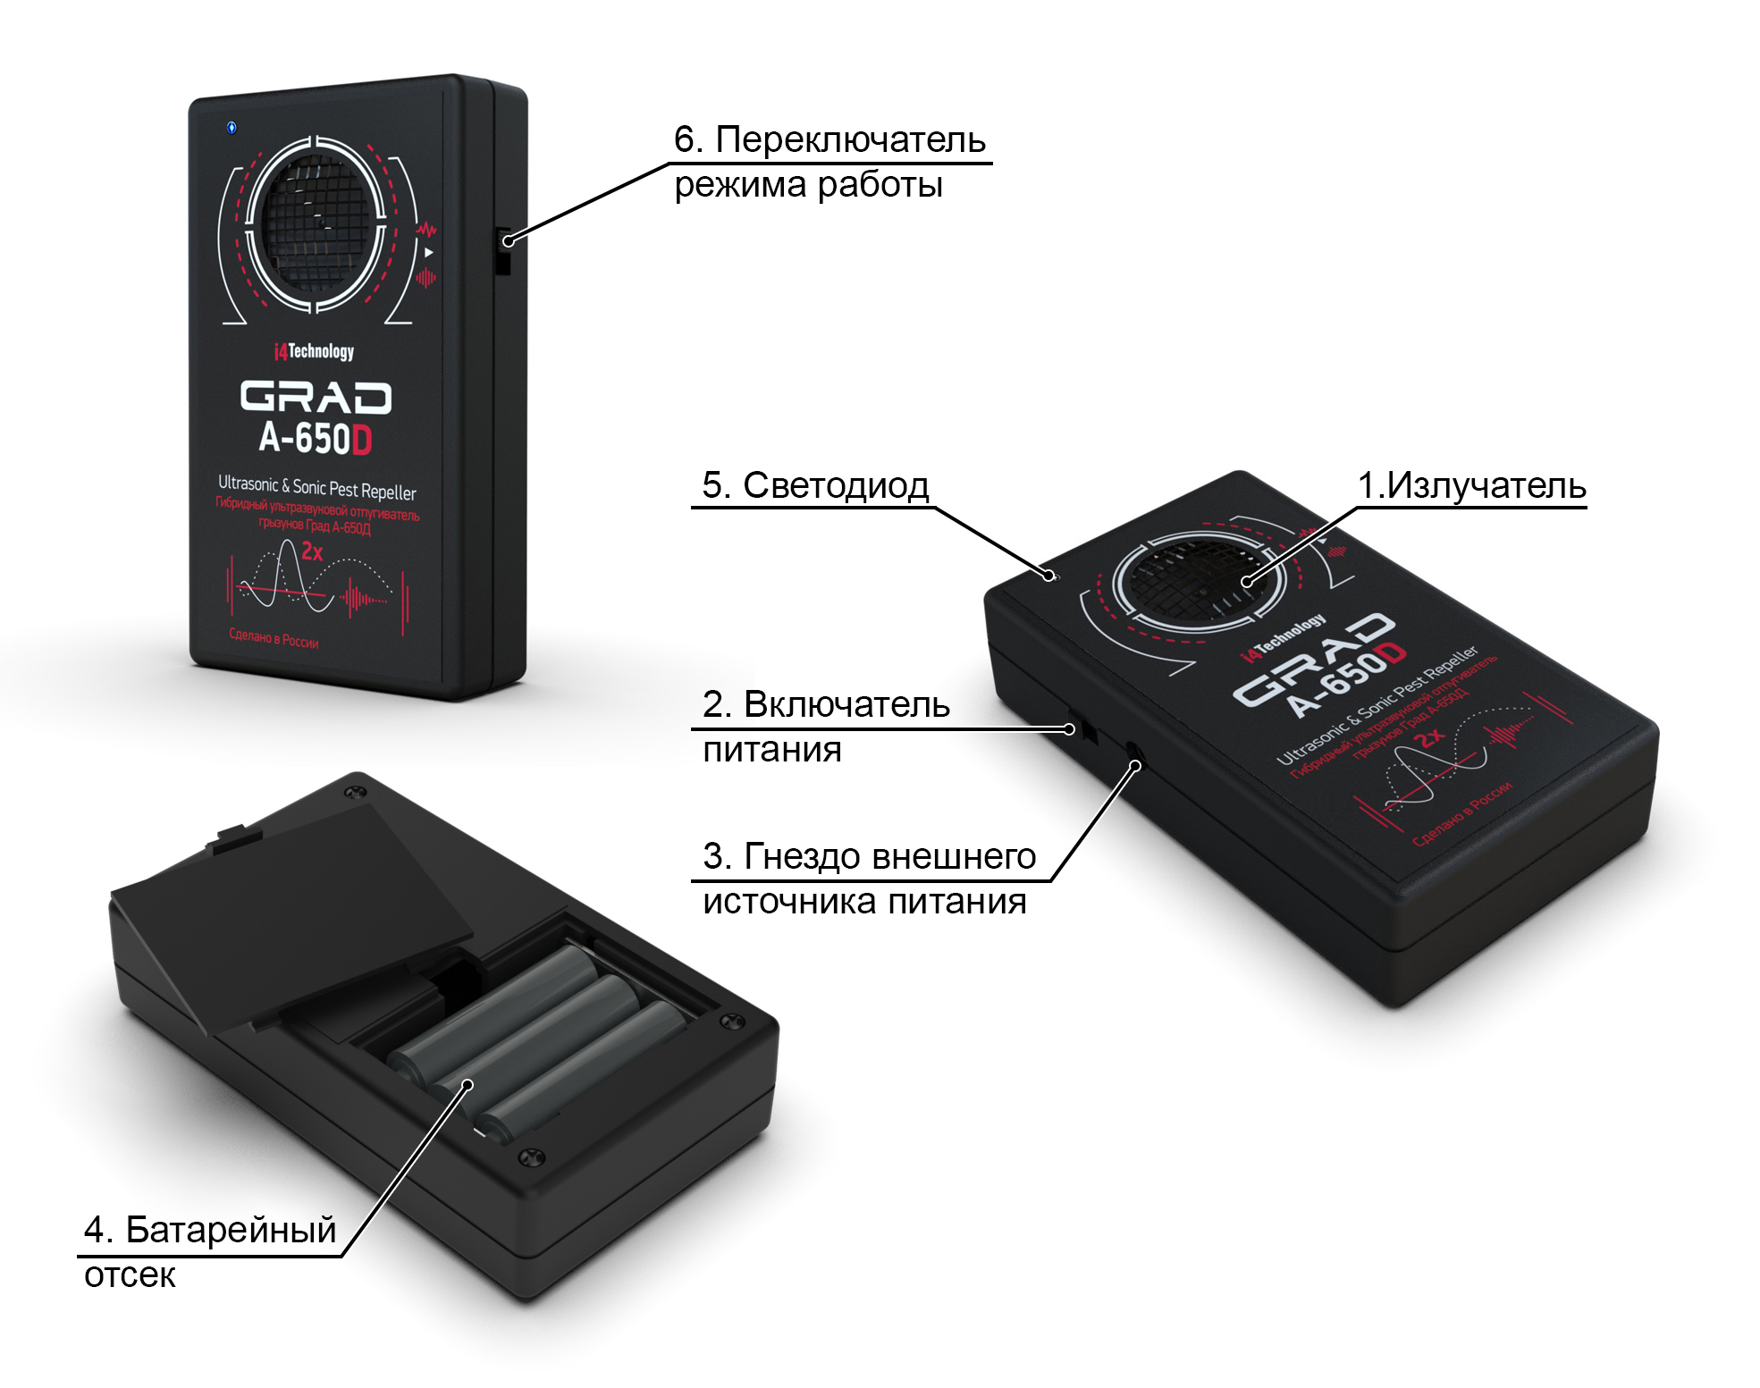
Рисунок 2 – расположение основных частей изделия

Изделие состоит из корпуса, изготовленного из ударопрочного пластика ABS, с расположенными в нем:
– ультразвуковым излучателем поз.1;
– включателем питания поз.2;
– гнездом для подключения внешнего источника питания поз.3;
– батарейным отсеком поз.4;
– светодиодом индикации работы поз.5;
– переключателем режима работы поз.6.

1.4. Устройство и работа

1.4.1. Принцип действия прибора основан на непереносимости грызунами излучения, генерируемого изделием в звуковом и ультразвуковом диапазоне. Постоянное изменение параметров излучения исключает привыкание грызунов к действию изделия.

1.4.2. Изделие работает под управлением расположенного в корпусе микроконтроллера с установленным в нем программным обеспечением.

1.4.3. Питание прибора осуществляется от трех элементов питания типоразмера ААА или от внешнего источника питания с выходным напряжением постоянного тока от 5 до 15 В.
Схема установки элементов питания показана на нижней стенке батарейного отсека.
Подключение внешнего источника питания осуществляется через гнездо поз.3.
Полярность гнезда показана на рисунке 3.

Рисунок 3 – полярность гнезда для подключения внешнего источника питания

2. ИСПОЛЬЗОВАНИЕ ПО НАЗНАЧЕНИЮ

2.1. Эксплуатационные ограничения

2.1.1. Не держите включенное устройство рядом с ушами человека, так как это может привести к головной боли и временному снижению слуха.

2.2. Использование изделия

2.2.1. Включение изделия осуществляется включателем поз.2 (рисунок 2). Изделие сразу начинает излучать звуковые или ультразвуковые сигналы (в зависимости от выбранного режима работы). Выбор режима работы производится переключателем поз.6. В бесшумном (ультразвуковом) режиме светодиод поз.5 периодически загорается.

2.2.2. Для успешной борьбы с грызунами важно правильно выбрать место для установки изделия, при этом следует учитывать следующие факторы:
– ультразвуковые волны отражаются от твердых материалов и поглощаются мягкими;
– ультразвуковые волны не проходят сквозь стены и перегородки;
– максимальная эффективная работа изделия достигается при размещении его на расстоянии 60–70 см от земли (пола).

2.2.3. Результат использования в закрытых помещениях (полное исчезновение грызунов) наблюдается после 14 дней непрерывной работы изделия.

3. ТЕХНИЧЕСКОЕ ОБСЛУЖИВАНИЕ

3.1. Техническое обслуживание заключается в замене вышедших из строя элементов питания или зарядке аккумуляторных батарей, а также в очистке внешней поверхности изделия по мере ее загрязнения.

3.2. Текущий ремонт. Виды возможных неисправностей

Характерные неисправности и методы их устранения представлены в таблице 2.

Таблица 2
Описание неисправности | Возможные причины | Методы устранения
При включении изделия не загорается светодиод и нет слышимого звука | Разряжены элементы питания | Заменить элементы питания
 | Вставлен разъем внешнего источника питания | Включить внешний источник питания либо извлечь разъем
 | Неисправно изделие | Отправить изделие в ремонт

4. СВЕДЕНИЯ ОБ УПАКОВЫВАНИИ ХРАНЕНИИ И ТРАНСПОРТИРОВАНИИ
Каждое изделие, согласно комплекту поставки, указанному в таблице 1, упаковывается в индивидуальную упаковку.
Перемещение изделий внутри упаковки не допускается.
Упакованные изделия укладываются в транспортную тару – ящик из гофрированного картона по ГОСТ 22637.
В упакованном виде изделия могут транспортироваться автомобильным или железнодорожным транспортом в крытых вагонах или контейнерах, авиационным транспортом в герметизированных отсеках.
При транспортировании должна быть обеспечена защита упакованных изделий от непосредственного воздействия атмосферных осадков и солнечной радиации.
Условия транспортирования:
– температура окружающей среды от -50 до 50 °С;
– относительная влажность до 95 % при температуре 25 °С;
– атмосферное давление от 84 до 107 кПа (от 630 до 800 мм рт. ст.)
– пиковые ударные ускорения до 147 м/с2 (15 g) при длительности действия ударного ускорения 10…15 мс.
При погрузке и транспортировании должны строго выполняться требования предупредительных надписей на упаковке.

5. СВИДЕТЕЛЬСТВО О ПРИЕМКЕ
Отпугиватель грызунов с гибридной ультразвуковой системой «Град А-650Д»
ТУ 6329-005-64062607-2014
заводской номер ____________________
дата изготовления ____________________
изготовлен и принят в соответствии с действующей технической документацией и признан годным для эксплуатации.
Штамп ОТК ___________________
6. ГАРАНТИИ ИЗГОТОВИТЕЛЯ

6.1. Изготовитель гарантирует соответствие изделия требованиям ТУ 6329-005-64062607-2014 при соблюдении условий эксплуатации, хранения и транспортирования, указанных в эксплуатационных документах.

6.2. Срок службы изделия не менее 5 лет.

6.3. Гарантийный срок эксплуатации – 12 месяцев со дня продажи.

6.4. Вышедшие из строя в течение гарантийного срока эксплуатации изделия подлежат замене или ремонту силами поставщика (предприятия-изготовителя или организаций, осуществляющих комплексное обслуживание), за счет средств поставщика.

6.5. Потребитель лишается права на гарантийное обслуживание в следующих случаях:
– по истечении срока гарантии;
– при нарушении правил эксплуатации, транспортирования и хранения;
– при наличии механических повреждений, приводящих к отказу изделия после ввода его в эксплуатацию;
– если нарушено пломбирование предприятия-изготовителя.

6.6. Ремонт и обслуживание изделия с истекшим гарантийным сроком эксплуатации осуществляется за счет средств потребителя.
___________________________________________________________________________________________

Производитель сохраняет за собой право вносить поправки и изменять характеристики изделия, улучшающие его потребительские свойства.

Служба технической поддержки производителя: www.i4technology.ru

По вопросам обмена, гарантийного и послегарантийного обслуживания необходимо обращаться к дистрибьютору, осуществившему продажу продукции. Контакты дистрибьютора указаны в его гарантийном талоне.

